**МИНИСТЕРСТВО ОБРАЗОВАНИЯ И НАУКИ РЕСПУБЛИКИ ДАГЕСТАН ПРОФЕССИОНАЛЬНАЯ ОБРАЗОВАТЕЛЬНАЯ АВТОНОМНАЯ НЕКОММЕРЧЕСКАЯ ОРГАНИЗАЦИЯ МЕДИЦИНСКИЙ КОЛЛЕДЖ г. ХАСАВЮРТ РД**

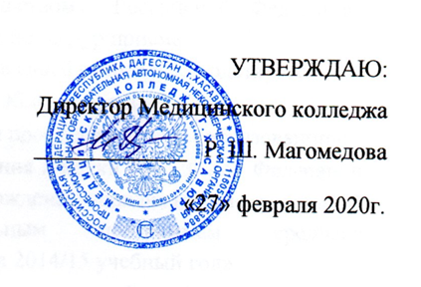

КОНТРОЛЬНЫЕ ЦИФРЫ ПРИЕМА АБИТУРИЕНТОВ

НА 2020-2021 УЧЕБНЫЙ ГОД

ХАСАВЮРТ – 2020г.

**Контрольные цифры приема абитуриентов**

**на 2020-2021 учебный год**

|  |  |  |
| --- | --- | --- |
| **Специальность** | **Прием** | |
| **Количество человек** | **Количество групп** |
| **На базе среднего общего образования (11 кл.) – 200 человек** | | |
| «Лечебное дело»  квалификация: фельдшер | 25 | 1 |
| «Сестринское дело»  Квалификация: медицинская сестра/медицинский брат | 50 | 2 |
| «Акушерское дело»  Квалификация: акушер/акушерка | 50 | 2 |
| «Фармация»  Квалификация: фармацевт | 25 | 1 |
| **На базе основного общего образования (9кл.) – 450 человек** | | |
| «Сестринское дело»  Квалификация: медицинская сестра/медицинский брат | 250 | 10 |
| «Акушерское дело»  Квалификация: акушер/акушерка | 150 | 6 |
| «Фармация»  Квалификация: фармацевт | 50 | 2 |